Университет ИТМО

Факультет программной инженерии и компьютерной техники

Лабораторная работа №2
по «Алгоритмам и структурам данных»

Выполнил:
Студент группы P3210
Машина Екатерина

Преподаватели:
Косяков М.С.

Санкт-Петербург
2020
Задача №1207 «Медиана на плоскости»
#include <bits/stdc++.h>

using namespace std;

typedef struct {
long x;
long y;
long n;
double angle;
} point;

long y_min = 1000001;
long y_min_num = 0;
const double PI = 3.14159265358979323846;

int main() {

int n;
cin >> n;

point points[n];

for (long i = 0; i < n; i ++) {
cin >> points[i].x >> points[i].y;
points[i].n = i + 1;

if (points[i].y < y_min ||
(points[i].y == y_min && points[i].x < points[y_min_num].x)) {
y_min = points[i].y;
y_min_num = i;
}
}

point tmp = points[0];
points[0] = points[y_min_num];
points[y_min_num] = tmp;

for (long i = 1; i < n; i ++) {
if (points[i].x == points[0].x)
points[i].angle = PI/2;
else if (points[i].y == points[0].y)
points[i].angle = 0;
else
points[i].angle = atan((double)(points[i].y - points[0].y) / (double)(points[i].x - points[0].x));

if (points[i].angle < 0) points[i].angle += 2 * PI;
}

for (long i = 1; i < (n - 1); i ++) {
for (long j = (i + 1); j < n; j ++) {
if (points[i].angle > points[j].angle) {
point t = points[i];
points[i] = points[j];
points[j] = t;
}
}
}

cout << points[0].n << ' ' << points[n/2].n << endl;

return 0;
}

Пояснение к примененному алгоритму:
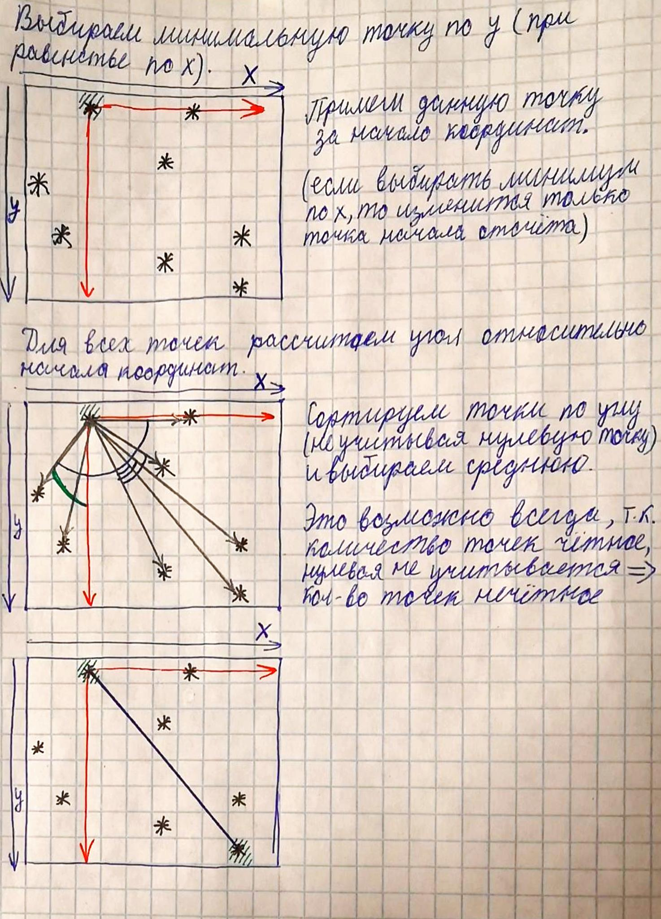

Задача №1322 «Шпион»
#include <iostream>

using namespace std;

bool compare(pair<char, int> a, pair<char, int> b) {
if(a.first != b.first) {
return a.first < b.first;
}
return a.second < b.second;
}

const int MAX_N = 100001;
pair<char, int> arr[MAX_N];

void sort(int left, int right) {
int i = left;
int j = right;

pair<char, int> x = arr[(left + right) / 2];

while (i <= j) {
while (compare(arr[i], x)) {
i++;
}
while (compare(x, arr[j])) {
j--;
}

if (i <= j) {
swap(arr[i], arr[j]);

i++;
j--;
}
}

if (i < right) {
sort(i, right);
}
if (left < j) {
sort(left, j);
}
}

int main() {
string s;
int number;
cin >> number >> s;
number--;

int n = s.length();

for (int i = 0; i < n; i++) {
arr[i].first = s[i];
arr[i].second = i;
}

sort(0, n - 1);

int ans[n];

for (int i = 0; i < n; i++) {
ans[i] = arr[i].second;
}

int cur = number;

for (int i = 0; i < n; i++) {
cout << arr[cur].first;
cur = ans[cur];
}

return 0;
}

Пояснение к примененному алгоритму:
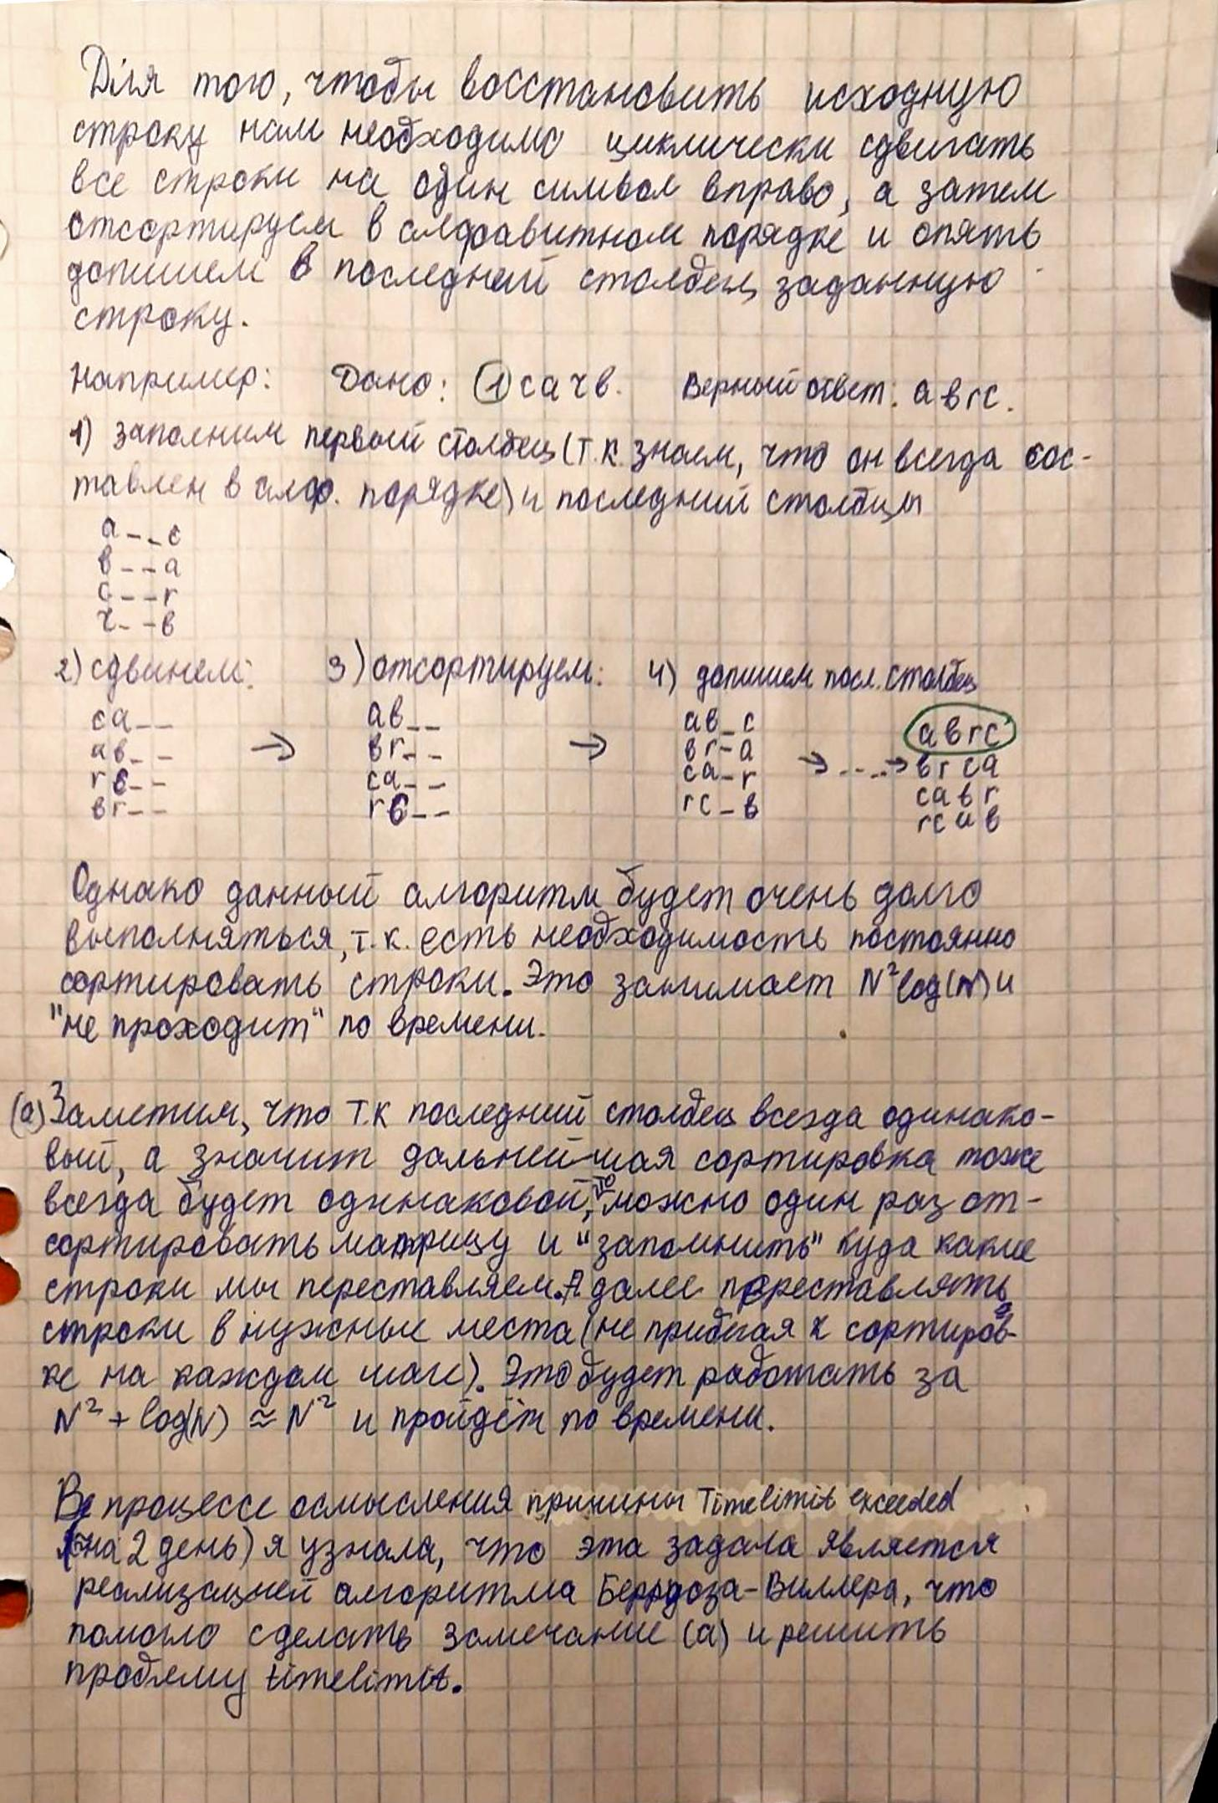

Задача №1444 «Накормить элефпотама»
#include <iostream>
#include <cmath>
using namespace std;
#define PI 3.141592653589793238462643383279502884197169399375105820974;
#define AbsMin -9223372036854775807LL - 1;

struct dot {
long int x;
long int y;
double arc;
int index;
};
int n;
dot dots[30001];

int countStartArc() {
double max_a = (dots[1].arc - dots[n - 1].arc) + 360;
int max_i = 1;
for (int i = 1; i < n - 1; i ++) {
if (dots[i + 1].arc - dots[i].arc > max_a) {
max_a = dots[i + 1].arc - dots[i].arc;
max_i = i + 1;
}
}
return max_i;
}

int compare(const void *var1, const void *var2) {
const dot *dot1 = (dot *) var1;
const dot *dot2 = (dot *) var2;
if (dot1->arc - dot2->arc > 1e-10) {
return 1;
} else if (dot1->arc - dot2->arc < -1e-10) {
return -1;
} else {
if ((dot1->x - dots[0].x) * (dot1->x - dots[0].x) + (dot1->y - dots[0].y) * (dot1->y - dots[0].y) >
(dot2->x - dots[0].x) * (dot2->x - dots[0].x) + (dot2->y - dots[0].y) * (dot2->y - dots[0].y)) {
return 1;
} else {
return -1;
}
}
}

int main() {
cin >> n;
for (int i = 0; i < n; i ++) {
cin >> dots[i].x;
cin >> dots[i].y;
dots[i].index = i;
if (i == 0) {
dots[i].arc = AbsMin;
continue;
}
if (dots[i].x - dots[0].x == 0) {
if (dots[i].y > dots[0].y) {
dots[i].arc = 90;
} else {
dots[i].arc = -90;
}
continue;
}

dots[i].arc = atan((double) (dots[i].y - dots[0].y) / (dots[i].x - dots[0].x)) * 180.0 / PI;
if ((dots[i].x - dots[0].x) <= 0) {
dots[i].arc -= 180;
}
}

qsort(dots, n, sizeof(dot), compare);

cout << n << endl;

int startPosition = countStartArc();

cout << 1 << endl;

for (int i = startPosition; i < n; i ++) {
cout << dots[i].index + 1 << endl;
}

for (int i = 1; i < startPosition; i ++) {
cout << dots[i].index + 1 << endl;
}
return 0;
}

Пояснение к примененному алгоритму:
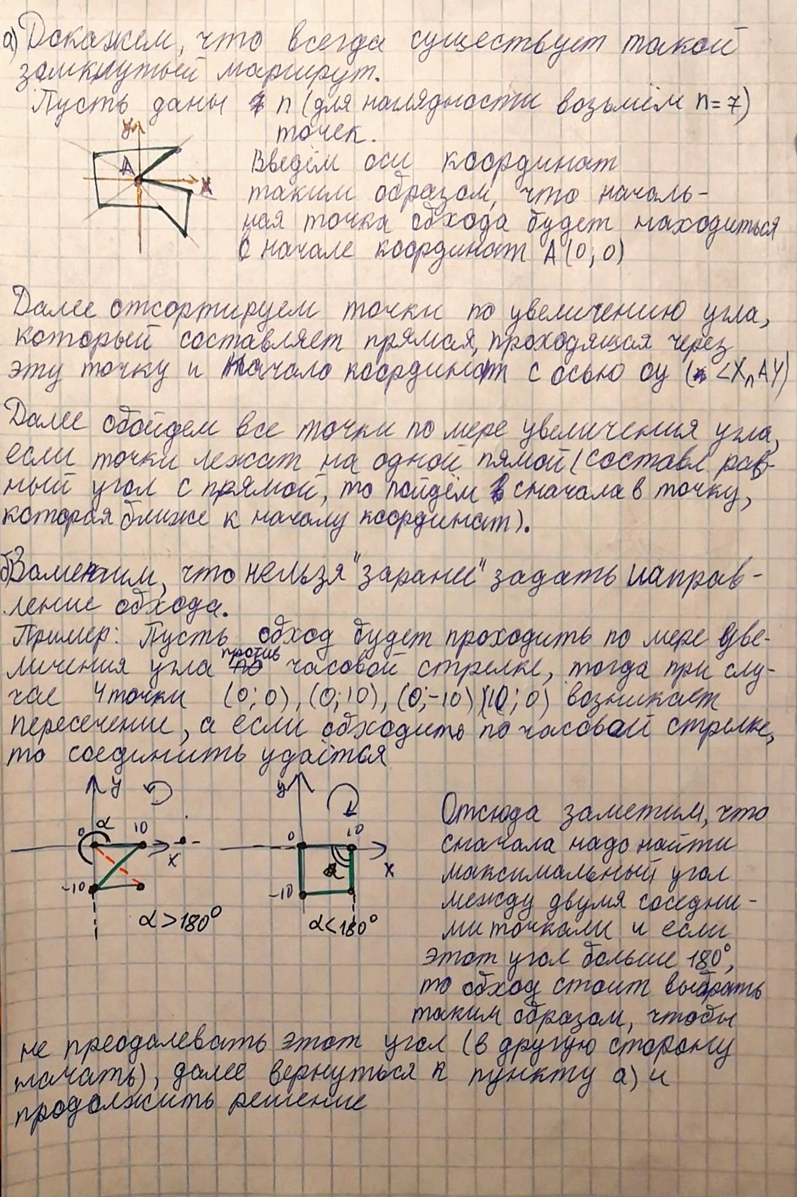

Задача №1604 «В стране Дураков»
#include <iostream>
#include <bits/stdc++.h>
using namespace std;

typedef struct {
int count;
int index;
} sign;

int main() {
int n;
cin >> n;

sign signs[n];
int min_count = 10001, max_count = 0, min_index = -1, max_index = -1, signs_count = 0;

for (int i = 0; i < n; i ++) {
cin >> signs[i].count;
signs[i].index = i + 1;
if (signs[i].count >= max_count) {
max_count = signs[i].count;
max_index = i;
}
if (signs[i].count < min_count) {
min_count = signs[i].count;
min_index = i;
}
}

while (min_index != max_index && min_count != 10001) {
printf("%i %i ", signs[max_index].index, signs[min_index].index);
signs[max_index].count--;
signs[min_index].count--;
max_count = 0;
min_count = 10001;
for (int i = 0; i < n; i++) {
if (signs[i].count != 0 && signs[i].count >= max_count) {
max_count = signs[i].count;
max_index = i;
}
if (signs[i].count != 0 && signs[i].count < min_count) {
min_count = signs[i].count;
min_index = i;
}
}
}
for (int i = 0; i < max_count; i++) {
printf("%i ", signs[max_index].index);
}

return 0;
}

Пояснение к примененному алгоритму:
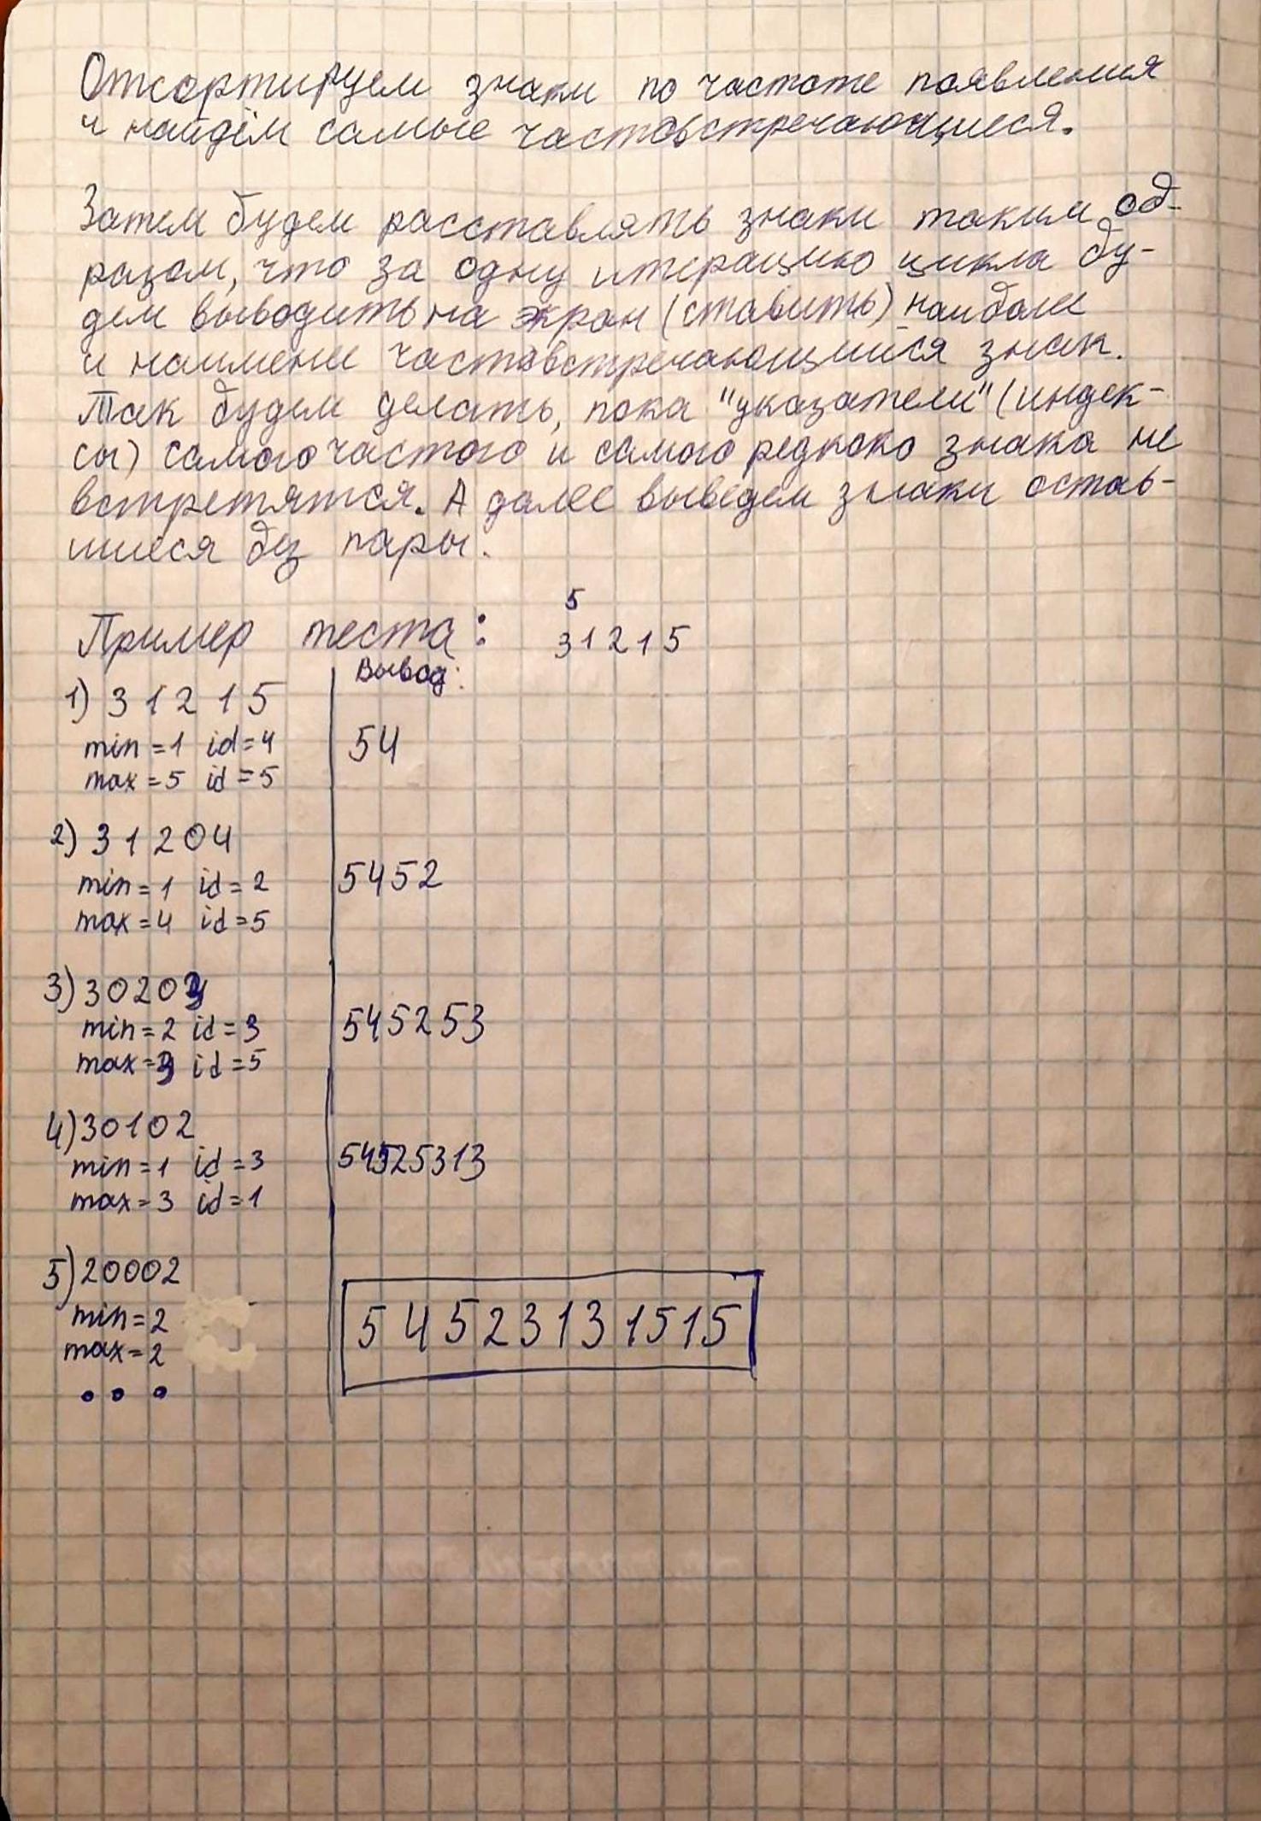

Задача №1726 «Кто ходит в гости…»
#include <iostream>
using namespace std;
long long n, x[100005], y[100005], sum = 0;
bool compare(long long a1, long long a2) {
return a1 < a2;
}
void sort(long long arr[], int left, int right) {
int i = left;
int j = right;
int t = arr[(left + right) / 2];
while (i <= j) {
while (compare(arr[i], t)) {
i++;
}
while (compare(t, arr[j])) {
j--;
}
if (i <= j) {
long long t = arr[i];
arr[i] = arr[j];
arr[j] = t;
i++;
j--;
}
}
if (i < right) {
sort(arr, i, right);
}
if (left < j) {
sort(arr, left, j);
}
}
int main() {
cin >> n;
for (int i = 0; i < n; i ++) {
cin >> x[i] >> y[i];
}
sort(x, 0, n - 1);
sort(y, 0, n - 1);
for (int i = 1; i < n; i ++) {
sum += (x[i] - x[i - 1]) * i * (n - i) * 2;
sum += (y[i] - y[i - 1]) * i * (n - i) * 2;
}
cout << sum /((n - 1) * n) << endl;
return 0;
}

Пояснение к примененному алгоритму:
